ПАМЯТКА
«Что необходимо знать зрячим
при общении с незрячими»

Представь, что ты попал в Страну Слепых…
Лишь ты, один из всех, способен видеть.
Как объяснить, необъяснимое для них?
Как рассказать и не солгать, и не обидеть.
Что значат для рождённого для тьмы
Все краски, расплескавшиеся в мире.
И «зайчик солнечный», и нежный свет луны,
И звёзднный купол неба на Памире.
HITOMI «Страна Слепых»
В Вашей семье нет незрячих или людей с тяжелым поражением зрения, в кругу Ваших друзей и знакомых таковые также неизвестны, тем лучше, но, несмотря на это, прочтите этот текст, поскольку возможно уже завтра, через месяц или позднее Вы можете встретить на улице, общественном месте мужчину или женщину с белой тростью.
Возможно, Вы охотно помогли бы, но не решаетесь, поскольку не знаете каким образом можно оказать помощь. Поэтому эта памятка окажет Вам помощь. Любезная услуга, оказанная в нужный момент, может принести для обеих сторон обогащающий опыт и положительные эмоции.
Помощь незрячим при переходе улицы

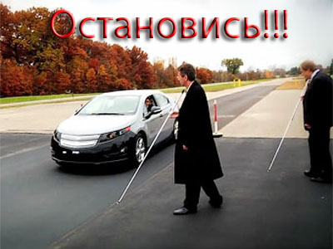

Существует золотое правило: прежде, чем сделать что-либо для незрячего, нужно спросить, нуждается ли он в Вашей помощи. Таким образом, оказывается уважение его личной свободе. Поэтому необходимо спрашивать. «Могу ли я Вам оказать помощь при переходе улицы?» Если ответ будет положительным, то скажите просто: «Возьмите меня за руку и перейдем вместе улицу». При этом не берите незрячего под руку, ему удобно двигаться, взяв вас чуть выше локтя. Предупреждайте его о подъемах или спусках на тротуаре. Никогда нельзя толкать незрячего впереди себя.
Помощь незрячим в транспорте
Особенно часто оказывается помощь незрячим, когда они хотят войти в трамвай, автобус или поезд. Незрячий, совершающий сам поездку, имеет представление о возможностях использования трамвая, поезда или автобуса. Будет достаточно, если Вы проводите его до двери вагона и покажете ему поручни, положив на них его руку. Ноги у незрячего в порядке, и он может нормально сам входить и выходить из транспорта, как любой другой пассажир.
При выходе из транспорта покажите ему поручни и позвольте выйти самостоятельно. Если вы вместе входите или выходите из транспорта, ведущий идет все время впереди, показывает поручни или подает собственную руку, при этом указывая на высоту ступенек.
При посадке в автомобиль незрячего подводят к двери автомобиля, которая открыта, кладут его руку на ее верхний край, другая рука для ориентации касается сначала крыши машины, а затем уже сиденья. В этом заключается вся помощь, ожидаемая им от Вас.

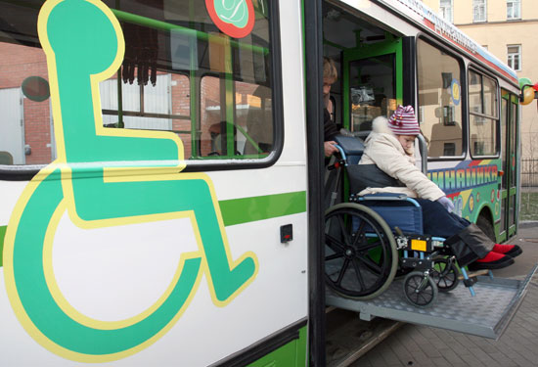

Помощь незрячим на тротуарах и подъемах

При спуске на тротуаре или подъеме на дороге достаточно сказать, что предстоит спуск или подъем. Не препятствуйте незрячему в ощупывании им бордюра белой тростью. Если Вам придется подниматься или спускаться с незрячим человеком по лестнице, то достаточно просто сказать: «Внимание, ступени (поднимаются вверх или опускаются вниз)», и затем дав незрячему руку, подняться или спускаться вместе с ним.
Незрячему будет удобно придерживаться другой рукой перил лестницы. Положите его руку на перила и скажите: «Перила справа или слева от Вас». В любом случае, укажите ему на начало или конец лестницы. Если Вы не сопровождаете незрячего дальше, то покажите ему перила, как было указано выше.
Если существует возможность выбора между эскалатором и лестницей, то предоставьте незрячему право выбора. В любом случае Вы должны его четко проинформировать, если речь идет об эскалаторе.



Помощь незрячему в магазине

Если Вы помогаете незрячему войти в магазин, проводите его к продавцу и они его охотно обслужат. Если у Вас есть время, то проводите его до нужного отдела.
Если незрячий знает, что бы он хотел купить, то может приобрести товар незамедлительно. Если же он хотел бы сначала посмотреть на ассортимент, то разложите перед ним различные предметы, чтобы он мог их ощупать. У него сложится представление о форме, размере и качестве. Опишите ему цвет, рисунок и т.д. Если при оплате незрячий не называет Вам сам ценность даваемой банкноты, то Вы должны сказать ему сами: «Вы дали мне 100 рублей». Обычно незрячий хорошо знает, какие деньги он дает, но ошибка не исключается, поэтому следует по возможности предотвращать неприятности. При этом рекомендуется при счете или размене денег считать деньги в руку незрячего.


***
Если ваше любезное предложение будет отклонено, не сердитесь, не раздражайтесь и помните, что есть незрячие, которые чужой помощи предпочитают самостоятельность.
Не бойтесь разговаривать с незрячим
В разговоре с незрячим многие люди не отваживаются произносить такие слова как «смотреть», «обозревать» или «слепой». В таком случае они говорят: «Мой дядя тоже… э, э… такой» или «У моей бабушки это же самое», то теряют самообладание и начинают извиняться. Слово «слепой» они употребляют и слушают так же как и другие слова, а слово «смотреть» или подобные слова они употребляют в разговоре для объяснения своего особого вида зрения: нюхать, щупать, прикасаться. «Я прочел эту книгу» (шрифтом по Брайлю или прослушал). «Я видел красивый предмет» (прикасался, ощупывал). «Я посмотрел эту пьесу» (прослушал).
Поэтому Вы без всяких затруднений можете сказать незрячему: «Хотите осмотреть данный предмет?» - в то время как даете ему в руки, например, предмет одежды или что-либо другое. Употребляйте без страха слово «слепой» или «слепота», если эти слова встречаются в разговоре. Однако бестактно спрашивать: «Вы слепой?», «Значит Вы совсем ничего не видите? Абсолютно слепой? О, это ужасно! Вы слепой от рождения? От болезни или от несчастного случая и т.д.».
Думайте всегда о том, что незрячие хотя и не видят, но они же не глухие, поэтому произнесенные шепотом замечания типа: «Хуже ничего не может быть!» или «Лучше умереть, чем быть слепым» - незрячий отлично слышит. Оставьте лучше свое мнение при себе, поскольку, незрячие люди придерживаются совсем другого мнения.

***
Помогая людям с нарушением зрения, всегда помните, что каждый незрячий человек является индивидуальностью, и нет двух людей с одинаковыми потребностями, способностями и возможностями.

